# 前世今生

## Java语言是什么？

一种计算机编程语言。名字取自咖啡。

## Java语言发展简史

* Java语言之父：James Gosling
* SUN (Stanford University Network斯坦福大学网络公司)
* 1995年5月23日 Java语言诞生
* 1996年1月 JDK1.0
* 1997年2月 JDK1.1
* 1998年12月 JDK1.2(细分为J2SE、J2EE、J2ME)
* 2000年5月 J2SE1.3
* 2002年2月 J2SE1.4
* 2004年10月 J2SE1.5(改名JavaSE5.0、JavaEE5.0、JavaME5.0)
* 2006年12月 Java SE 6
* 2009年4月20日 甲骨文(Oracle)74亿美元收购Sun
* 2011年7月 Java SE 7
* 2014年3月 Java SE 8(市场主流版本)
* 2017年9月 Java SE 9

## Java语言流行程度

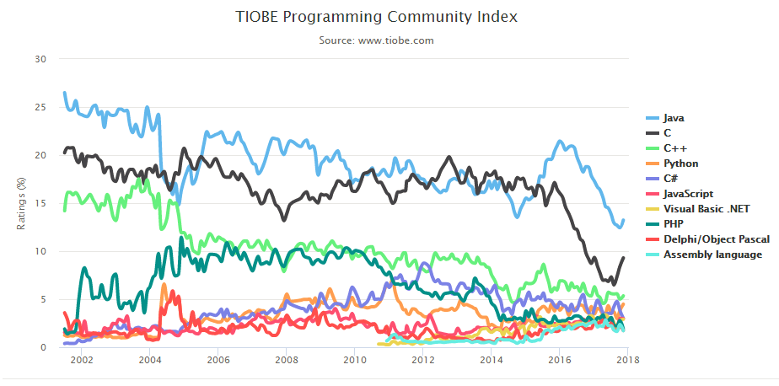

## Java版本市场份额

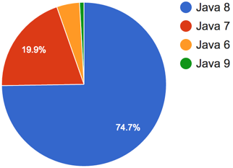

备注：统计于2017年底

# 概念与环境

## JDK、JRE与JVM

* **JDK**（Java Development Kit，Java开发工具包）：  
  **包含JRE**以及开发工具，面向开发人员使用。（PS：**开发用的**）
* **JRE**（Java Runtime Environment，Java运行时环境）：  
  **包含JVM**以及运行类库，面向运行人员使用。（PS：**运行用的**）
* **JVM**（Java Virtual Machine，Java虚拟机）：  
  包含字节码等核心内容。（PS：**核心所在**）

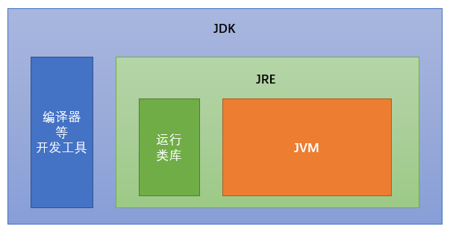

## JDK的下载获取

官方网站地址： <https://www.oracle.com/>

## JDK的安装

注意两点问题：

1. 既然JDK已经包含了JRE，所以没有必要单独安装JRE。
2. 安装路径推荐不包含中文或空格。

# 第一段代码

## 命令提示符

* 启动： 开始 + R，输入cmd
* 切换盘符： 盘符名称:
* 进入文件夹： cd 文件夹名称
* 进入多级文件夹： cd 文件夹1\文件夹2\文件夹3
* 回到上一级： cd ..
* 回到盘符根路径： cd \
* 查看内容： dir
* 清屏： cls
* 退出： exit

## HelloWorld代码编写

**public class** HelloWorld {

**public static void** main(String[] args) {

System.***out***.println("Hello, World!");

}

}

## HelloWorld编译运行

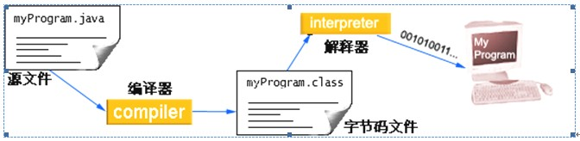

编译命令：JDK安装路径下的bin\**javac**.exe

运行命令：JDK安装路径下的bin\**java**.exe

使用编译命令，例如：

D:\Java\jdk-9.0.1\bin\javac HelloWorld.java（有后缀.java）

使用运行命令，例如：

D:\Java\jdk-9.0.1\bin\java HelloWorld（没有后缀.class）

## HelloWorld常见问题

1. 文件扩展名错误。
2. 大小写错误。
3. 中英文符号错误。
4. 忘记大括号或者分号。
5. 拼写错误，例如main写成mian等。
6. javac命令必须有.java后缀；java命令不能有.class后缀。

## 配置环境变量

**JAVA_HOME**：设置为JDK的安装路径，指向bin的上一级文件夹。

**Path**：最前方加入“%JAVA_HOME%\bin**;**”，注意有分号分隔。

## Notepad++

官方网站地址： <https://notepad-plus-plus.org/>

需要进行两个设置：

1. 选择菜单“设置”，点击“首选项”。左侧点击“新建”，将默认语言设置为“Java”。
2. 同样地，将右侧的编码设置为“ANSI”。

# Java基础语法

## 程序注释

注释：程序源代码中解释说明性的文字，对程序运行没有影响。

单行注释：以“**//**”开头，直到本行结束为止。（Comment）

多行注释：以“**/\***”开头，以“**\*/**”结尾，中间的内容都属于注释。（Comment）

文档注释：以“**/\*\***”开头，以“**\*/**”结尾，中间的内容都属于注释。（Javadoc）

## HelloWorld代码解释

* 第一行代码：public class HelloWorld {...}。代表创建一个名称为HelloWorld的类，类是Java中代码组织的基本单位。注意第三个单词必须和文件名完全一样。
* 第二行代码：public static void main(String[] args) {...}。这是一行固定写法，是程序执行的起点位置。
* 第三行代码：System.out.println(“Hello, World!”);。这是一行输出语句，也叫打印语句，也就是在屏幕当中显示一行内容。英文双引号中间是需要显示的内容。

## 关键字

* **概念**：关键字是被Java语言赋予特殊含义，具有专门用途的单词。  
  比如之前接触的class，public，static，void均为Java已经预设好的。
* **特点**：
  1. 完全由小写字母组成；
  2. 在增强版记事本（例如Notepad++）当中有特殊颜色。
* Java中所有的关键字列表：（现阶段不要背，随着学习内容逐步深入，慢慢了解含义）

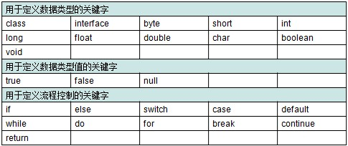

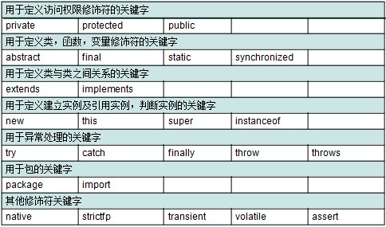

## 常量

* **概念**：程序运行期间，固定不变的量。
* **分类**：

1. 字符串常量，使用英文双引号引起来的内容。
2. 整数常量，例如100、120、-250等。
3. 浮点数（小数）常量，例如3.14、-2.5等。
4. 字符常量，使用英文单引号引起来的单个字符，例如’A’、’b’、’中’等。必须有且仅有一个字符。
5. 布尔常量，只有两种取值：true和false。通常用于条件判断和流程控制。

* **代码**：

**public class** DemoConst {

**public static void** main(String[] args) {

// 字符串常量

System.***out***.println("Hello, World!");

// 整数常量

System.***out***.println(100);

System.***out***.println(-150);

// 浮点数常量

System.***out***.println(3.14);

System.***out***.println(-2.5);

// 字符串常量使用双引号，中间可以有0-n个字符都行

System.***out***.println(""); // 中间没有内容，但是为双引号字符串，所以也可以

// 字符常量

System.***out***.println('A');

System.***out***.println('b');

System.***out***.println('*');

System.***out***.println('中');

// System.out.println(''); // 中间什么内容都没有，错误写法！

// System.out.println('ab'); // 单引号中间有多个字符，错误写法！

// 布尔常量

System.***out***.println(**true**); // 真，对

System.***out***.println(**false**); // 假，错

}

}

# 知识总结

1. Java是一种非常流行的计算机编程语言，其中使用最多的是Java 8。
2. JDK是开发工具，JRE是运行环境，JVM是核心所在。JDK包含JRE，JRE包含JVM。
3. 安装JDK的时候，两项建议：
   1. 路径当中不要有中文或者是空格。
   2. 要单独取消外部公共JRE的安装。
4. 命令提示符（cmd）
   1. 启动：开始 + R，输入cmd回车
   2. 切换盘符：“盘符名称:回车”
   3. 进入文件夹：cd 文件夹名称
   4. 进入多级文件夹：cd 文件夹1\文件夹2\文件夹3
   5. 返回上一级：cd ..
   6. 返回盘符根路径：cd \
   7. 查看当前文件夹的内容：dir
   8. 清空屏幕：cls
   9. 退出：exit
5. HelloWorld源代码编写：大小写、扩展名、符号、中英文。
6. 运行HelloWorld两个步骤：
   1. 编译：javac HelloWorld.java
   2. 运行：java HelloWorld
7. Path环境变量的配置。
8. Notepad++基本使用，两个设置：设置-首选项-新建-默认语言用Java而且右侧编码选ANSI。
9. 程序注释：
   1. 概念：对程序代码进行解释说明的文字，不影响程序运行。
   2. 单行注释：“//”开头，直到本行结束为止。
   3. 多行注释：“/*”开头，“*/”结尾，中间的都是注释。
   4. 文档注释：“/**”开头，“*/”结尾。
10. 关键字
    1. 概念：被保留的、有特殊含义的词汇。
    2. 特点1：完全是小写字母。
    3. 特点2：在增强记事本当中有特殊的颜色。
11. 常量概念：程序运行期间，不可以发生改变的量。
12. 常量的分类：
    1. 字符串常量：双引号，可以包含0-n个字符。
    2. 整数常量：100、200、1024
    3. 浮点数常量：3.14、-2.5
    4. 字符常量：单引号，有且仅有一个字符
    5. 布尔常量：true、false，只有两个。
    6. 空常量：null（不能直接用来打印输出）。